هادی قدرتی

401130683

1. HTTP: یکی از پایه ای ترین پروتکل های موجود داخل وب به حساب می آید که برای برقراری ارتباط مورد استفاده قرار میگیرد.

DNS: مثل یک دفترچه تلفن می ماند که به ما اجازه می دهد به جای IP دامنه و آدرس داشته باشیم.

DHCP: برای توزیع و تقسیم IP مورد استفاده قرار می گیرد. به ما اجازه می دهد به طور اتوماتیک IP ها را به دستگاه های داخل شبکه مون اختصاص دهیم.

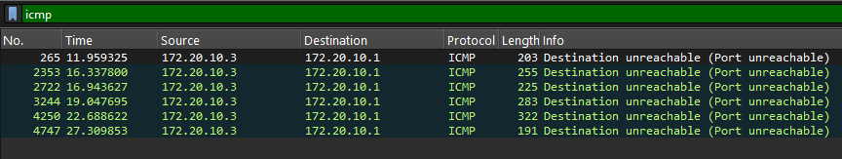

TIME: زمان کپچر کردن پکت ها را نشان می دهد.

SOURCE: IP مبدا را نشان می دهد.

DESTINATION: IP مقصد را نشان می دهد.

PROTOCOL: پروتوکل استفاده شده را نشان می دهد.

LENGTH: طول پکت را نشان میدهد که چند بایت هست.

INFO: یک سری اطلاعات اضافی درباره پکت ما می دهد.

---------------------------------------------------------------------------------------------------------------------

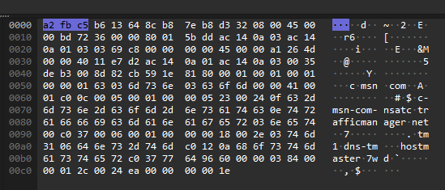

اطلاعاتی که به سمت سرور ارسال شدن به این شکل هستند به هگز و رشته هستند و فقط کامپیوتر قادر به فهمیدن آن است.

---------------------------------------------------------------------------------------------------------------------

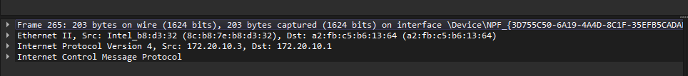

اطلاعاتی کامل تر دارد و نشان می دهد چه دیتایی در پکت ما وجود دارد.